ДОГОВОР №
оказания возмездной услуги специальной техники с экипажем
г. Санкт-Петербург « » ______2022 г.

Общество с ограниченной ответственностью «СКАЙ МАСТЕР» (ООО «СКАЙ МАСТЕР») в лице Генерального директора Федорченкова Александра Юрьевича, действующего на основании Устава, именуемое в дальнейшем «Исполнитель», и Общество с ограниченной ответственностью в лице Генерального директора, действующего на основании Устава, именуемое в дальнейшем «Заказчик», а вместе «Стороны», заключили настоящий Договор о нижеследующем:

1. Предмет Договора
- Предметом настоящего договора является оказание Исполнителем возмездных услуг путем предоставления (выделения) Заказчику транспортных средств, указанных в Заявке (Образец в Приложении №2) (далее по тексту ТС), укомплектованных экипажем Исполнителя, на условиях, согласованных сторонами в настоящем договоре, по тарифам, оговоренным в Приложении №1, которое является неотъемлемой частью договора.
2. Права и обязанности Сторон
2.1 Исполнитель обязан:
2.1.1. Предоставить технику в надлежащем (исправном) техническом состоянии, отвечающем ее назначению и условиям настоящего договора с квалифицированным обслуживающим персоналом (экипажем), в количестве и сроки, согласованные Сторонами.
2.1.2. В течение срока действия настоящего Договора поддерживать надлежащее состояние техники, в том числе: осуществлять текущий и капитальный ремонт техники, проводить регламентное техническое обслуживание последней в сроки и время, согласованные Сторонами.
2.1.3. Организовать доставку предоставляемой техники на территорию Заказчика и обратно, в пределах КАД СПб.
2.1.4. Привлекать третьих лиц для выполнения своих обязанностей в рамках настоящего договора, оставаясь ответственным за их действия перед Заказчиком.
2.1.5. После окончания срока действия договора или получения уведомления в соответствии с п.п. 2.3.4 настоящего договора единовременно направить в адрес Заказчика акт выполненных работ/услуг (УПД) с указанием типов предоставленной Заказчику техники, номером заявки и счет (счет-фактуру) на оплату выполненных услуг.

2.2 Исполнитель вправе:
2.2.1. В случае задержки платежей по договору со стороны Заказчика приостановить услуги техники до полного погашения, образовавшейся задолженности.
2.2.2. В случае если время вынужденного простоя техники возникшего в результате нарушения Заказчиком сроков оплаты по договору, составит более 3-х дней Исполнитель имеет право вывезти технику и взыскать нанесенные Заказчиком убытки.
2.2.3. В любое время проверять состояние и условия эксплуатации ТС.
2.2.4. Не приступать к оказанию услуг, приостановить начатые услуги, а также отказаться от исполнения договора и потребовать возмещения убытков при наличии обстоятельств, очевидно свидетельствующих о том, что в результате действий Заказчика может быть причинен какой-либо ущерб (в том числе не восстановимый) или иные повреждения, в результате которых ухудшаются эксплуатационные характеристики ТС.

  - Заказчик обязан:
2.3.1. Формировать заявку на поставку техники таким образом, чтобы обеспечить оказание услуг техники не менее 8 (восьми) часов в день. Заявка (Образец в Приложении №2) является неотъемлемой частью договора. Заявка должна быть направлена по факсимильной или электронной связи. Оригинал заявки должен быть направлен Исполнителю курьером или по почте, или любым иным способом, например, путем передачи экипажу, в течение 7 (семи) календарных дней с момента направления ее по факсу или электронной связи.
2.3.2. При фактическом объеме выполненных услуг, составившем менее 8 часов, Заказчик обязан оплатить минимум оплачиваемого времени за 1 день оказанных услуг, т. е. 8 часов, определенной в протоколе согласования цены (Приложение № 1).
2.3.3. Заказчик обязуется принять услугу и оплатить стоимость оказанных услуг техники в сроки, установленные настоящим Договором.
2.3.4. В случае досрочного окончания оказания услуг с использованием предоставленной техники, направить Исполнителю соответствующее уведомление, подписанное уполномоченным представителем и скрепленное печатью Заказчика, по факсимильной связи или электронной связи о сроке окончания оказания услуг. Уведомление должно быть направлено не позднее, чем за 3 (три) банковских дня до предполагаемого срока окончания оказания услуг.
Оригинал уведомления должен быть направлен Исполнителю курьером или по почте в течение 7 (семи) календарных дней с момента направления ее по факсу или электронной связи.
2.3.5. При необходимости продления срока оказания услуг техники направить Исполнителю новую заявку на предоставление техники, оформленную в соответствии с п.п. 2.3.1. настоящего договора, по факсимильной связи или электронной связи. Заявка должна быть направлена не позднее, чем за 3 (три) банковских дня до окончания срока действующей заявки. Оригинал новой заявки должен быть направлен Исполнителю курьером или по почте в течение 7 (семи) календарных дней с момента направления ее по факсу или электронной связи.
2.3.6. После окончания оказания услуг и при отсутствии необходимости продления срока договора оказания услуг техники подписать и направить по факсу или электронной связи полученный от Исполнителя акт выполненных работ/услуг (УПД). Данный акт (УПД) должен быть направлен в адрес Исполнителя не позднее 3 (трех) банковских дней, с момента его получения. Один из двух экземпляров акта выполненных работ/услуг (УПД) (оригинал) должен быть направлен Исполнителю курьером или по почте в течение 7 (семи) календарных дней с момента направления его по факсу или электронной связи.
2.3.7. Ежедневно подписывать сменные рапорты (Образец в Приложении № 3), заверяя их подписью и штампом организации Заказчика с целью учета Исполнителем времени оказания услуг техники. Исправления в рапортах заверяются повторной подписью и штампом.
2.3.8. Выдавать задания обслуживающему персоналу и контролировать их выполнение.
2.3.9. Обеспечивать, в соответствии с законодательством, соблюдение на объекте правил техники безопасности, пожарной безопасности, охраны окружающей среды, охраны труда, соблюдение соответствия технического назначения и целевого использования предоставленной техники. Назначить ответственное лицо за безопасное проведение работ/услуг техники на объекте (указать в Заявке (Образец в Приложении №2).
2.3.10. Сообщать Исполнителю в день обнаружения обо всех неисправностях предоставленной техники, а также об отсутствии на объекте обслуживающего ее персонала (экипажа). В случае неисправности техники или угрозы ее поломки немедленно остановить оказание услуг техники и немедленно оповестить Исполнителя. В случае если указанные в настоящем пункте обстоятельства наступили после 18.00 часов, то Заказчик обязан сообщить о них до 12.00 следующего дня.
2.3.11. Получить письменное согласие Исполнителя на передачу техники третьим лицам по договорам субаренды, хранения и (или) иным гражданско-правовым договорам.
2.3.12. Получить письменное согласие Исполнителя на установку на технику дополнительного и навесного оборудования.
2.3.13. Оплатить простой техники, возникший не по вине Исполнителя, исходя из расчета часовой ставки указанной в Приложении № 1 к настоящему договору, за каждый час простоя одной единицы техники.
2.3.14. В случае реализации Исполнителем своих прав согласно п. п. 2.2.1 настоящего договора, оплатить вынужденный простой техники исходя из расчета часовой ставки, указанной в Приложении № 1 к настоящему договору, за каждый час простоя одной единицы техники. Кроме того, в данном случае Заказчик должен с момента начала простоя принять технику на ответственное хранение по соответствующему акту.
2.3.15. Оплатить расходы по транспортировке техники за пределами КАД СПб до объекта и обратно.
2.3.16. Обеспечить круглосуточный беспрепятственный доступ специалистов Исполнителя (сервисных инженеров) и необходимого транспорта к ТС.
2.3.17. При необходимости перевода ТС на другое место эксплуатации, получить согласие письменно или устно Исполнителя.
2.3.18. Заказчик обязан произвести инструктаж своего персонала по технике безопасности при эксплуатации строительной техники (ТС).
2.3.19. При стояночном (командировка) режиме оказания услуг предоставить за свой счет благоустроенное бытовое помещение (квартиру) для размещения работников, обслуживающих ТС. Обеспечить по согласованию с Исполнителем доставку водителей и экипажи на объекты.
2.3.20. В случае выхода ТС из строя по вине Заказчика, произвести ремонт ТС или замену поврежденных деталей (узлов, агрегатов) за свой счет, но силами Исполнителя. По факту выхода ТС из строя производится диагностика ТС, по результатом которой, сторонами составляется акт, являющийся основанием для возмещения Заказчиком в пользу Исполнителя стоимости ремонта ТС. В случае несогласия одной из сторон с результатами диагностики, эта сторона вправе привлечь независимого эксперта. Если Заказчик отказывается от подписания акта, составленного с учетом мнения независимого эксперта, об этом делается соответствующая отметка. Ремонт должен быть оплачен Заказчиком в течении 5 (пяти) банковских дней со дня выставления счета Исполнителем на основании акта. К акту, указанному в настоящем пункте, приравнивается Наряд на аварийный выезд, составленный по форме Исполнителя.
2.3.21. Обеспечить беспрепятственный подъезд транспортного средства к месту оказания услуг и, при необходимости, получить у местных органов власти или ГИБДД разрешение на право выполнения высотно-монтажных или погрузочно-разгрузочных работ в конкретное время и в данном месте.

3. Платежи и порядок расчетов
3.1. Стоимость услуги (с учетом НДС) определяется в соответствии с Приложением №1 к настоящему договору, являющемуся его неотъемлемой частью в зависимости от вида заказанной в соответствии с заявкой и принятой по акту приема-передачи Заказчиком техники.
3.2. На основании Заявки Заказчика (Образец в Приложении №2) Исполнитель формирует счет, а Заказчик обязуется произвести оплату в течении 3 (трех) банковских дней с момента его выставления. Исполнитель приступает к выполнению Заявки Заказчика (Образец в Приложении №2) после оплаты её Заказчиком. Фактом оплаты является момент зачисления денежных средств на расчетный счет Исполнителя.
3.3. Акт выполненных работ/услуг (УПД) составляется на основании путевых листов и (или) сменных рапортов (Образец в Приложении № 3), подписанных обслуживающим технику персоналом (экипажем) и уполномоченным представителем Заказчика. В случае не подписания акта (УПД) Заказчик в течение 3 (трех) банковских дней с момента получения такового, обязан направить Исполнителю письменное уведомление, в котором привести аргументированные возражения, обосновывающие причины отказа принятия оказанных услуг. В случае не направления Исполнителю указанного выше уведомления и не подписания акта (УПД), услуги считаются принятыми, а Исполнитель получает право подписать акт (УПД) самостоятельно с проставлением в акте (УПД) отметки об отказе Заказчика от подписания. Не выставление Исполнителем документов, регламентированных п.п. 3.3. настоящего договора, или неполучение их по обстоятельствам, не зависящим от волеизъявления Исполнителя, не освобождает Заказчика от обязательств по оплате фактически оказанных услуг.
3.4. В случае неполучения Заказчиком актов выполненных работ/услуг (УПД) и (или) счета (счета фактуры) в течение 7 (семи) календарных дней с моменты окончания оказания услуг он обязан направить в адрес Исполнителя соответствующее уведомление по факсимильной связи или электронной связи.
4. Ответственность сторон
- За неисполнение и/или ненадлежащее исполнение принятых на себя обязательств в соответствии с условиями настоящего Договора, Стороны несут ответственность в соответствии с настоящим договором. Взаимоотношения, не урегулированные настоящим договором, регулируются в соответствии с действующим законодательством РФ.
- За неисполнение Заказчиком условий настоящего Договора, Исполнитель вправе приостановить оказание услуг техники. Время простоя Заказчик оплачивает исходя из расчета часовой ставки указанной в Приложении № 1 к настоящему договору, за каждый час простоя каждой единицы техники, принятой по соответствующему акту приема-передачи.
- За просрочку исполнения обязательства по оплате услуг по настоящему договору Исполнитель имеет право на выставление неустойки в размере 0,1% от задолженности по договору за каждый день просрочки.
- За просрочку исполнения обязательства Исполнителем, по предоставлению техники в соответствии с принятой к исполнению заявкой Заказчик имеет право на выставление неустойки в размере 0,1 % от стоимости оказания услуг указанных в заявке за каждый день просрочки.
- Исполнитель имеет право взыскать с Заказчика, при наступлении условий регламентированных п.п. 2.2.2, убытки нанесенные нарушением настоящего договора со стороны Заказчика.
- Поломки и неисправности ТС, вызванные неправильными условиями эксплуатации, должны быть устранены за счет Заказчика специалистами сервисных центров, согласованных с Исполнителем.
- Исполнитель не несет ответственности за прямые или косвенные убытки, причиненные Заказчику или третьей стороне использованием ТС в период срока оказания услуг.
- В случае принятия Заказчиком техники на ответственное хранение он несет ответственность в период хранения за следующие виды нанесенного ущерба:
- за ее повреждение в объеме стоимости восстановительного ремонта, а также времени вынужденного простоя техники в период такого ремонта, если ее эксплуатация не возможна при выявленных повреждениях, а также убытков Исполнителя и (или) третьих лиц в полном объеме, вызванных повреждением техники;
- в случае утраты (гибели), нанесения такого ущерба при котором производство восстановительного ремонта техники экономически не целесообразно, Заказчик несет ответственность в объеме рыночной стоимости конкретной единицы техники, определяемой в соответствии с законодательством РФ, а также убытков Исполнителя и (или) третьих лиц в полном объеме вызванных обстоятельствами, описанными в данном пункте договора.
4.9. В случае невыполнения требований п.п. 2.3.9. настоящего договора Заказчик должен произвести оплату платежей в соответствии с указанными в Приложении №1 к настоящему договору.
4.10. Заказчик несет ответственность за неисполнение обязательств, установленных п. 2.3.21. настоящего Договора, а в случае предъявления любого рода претензий и/или наложения санкций на Исполнителя со стороны уполномоченных государственных органов вследствие нарушения Заказчиком п. 2.3.21. настоящего Договора, последний обязан возместить Исполнителю, понесенные им убытки, в том числе и убытки, связанные с оплатой штрафов и иных санкций.

5. Действие Договора
5.1. Договор вступает в силу и становится обязательным для Сторон с момента подписания его
уполномоченными представителями Сторон и действует до « » 2023 года. В случае если ни одна из Сторон не изъявила желание расторгнуть договор, он считается пролонгированным на неопределенный срок.
5.2. Договор может быть досрочно расторгнут, по соглашению Сторон.
5.3.Каждая из Сторон договора вправе в одностороннем порядке отказаться от его дальнейшего исполнения, предупредив об этом другую сторону не менее чем за 7 (семь) календарных дней до предполагаемой даты расторжения и выполнив все обязательства, в том числе денежные, перед другой стороной.

6. Особые условия
6.1. Документы, передаваемые факсимильной связью или электронной связью, имеют юридическую силу лишь в случае последующего предоставления оригиналов в регламентированный настоящим договором срок.
6.2. Стороны установили, что в случае предоставления техники с навесным оборудованием техника передается как единый технический комплекс независимо от того, может ли данное оборудование быть подвержено демонтажу или нет. В случае принятия Заказчиком техники с навесным оборудованием по соответствующему акту приема-передачи, являющемуся неотъемлемой частью настоящего договора, ее оплата производится как техники с навесным оборудованием независимо от того использовалось данное оборудование, или оказание услуг были произведено без его использования.
6.3. Стороны обязуются соблюдать конфиденциальность в отношении всей информации и документации, полученной в связи с реализацией настоящего Договора.

7. Разрешение споров
7.1. Все споры и разногласия между Сторонами, которые могут возникнуть при исполнении ими условий договора, должны быть разрешены путем переговоров, досудебное урегулирование споров является обязательным для сторон. Претензия должна быть направлена в письменном виде в адрес стороны и содержать аргументацию приведенных в ней доводов.
7.2. В случае невозможности разрешения спора путём переговоров Стороны передают их на рассмотрение в Арбитражный суд г. Санкт-Петербурга и Ленинградской области.

8. Заключительные положения
8.1. Приложения к настоящему Договору являются его неотъемлемой частью.
8.2 Изменения и дополнения к настоящему Договору должны следовать форме настоящего договора, оформляться в виде дополнительных соглашений, которые вступают в силу и становятся неотъемлемой его частью с момента их подписания Сторонами.
8.3. Настоящий Договор составлен в двух равноправных экземплярах, по одному для каждой Стороны.

9. Реквизиты и подписи сторон

Исполнитель:  ООО «СКАЙ МАСТЕР»  Юр. Адрес: 195009, г. Санкт-Петербург, ул. Ватутина, д. 19, лит. А, офис 511  ИНН 7804629634  КПП 780401001  Банк получатель: Филиал «Центральный» Банка ВТБ (ПАО) в г. Москве  Расчетный счет 40702810038260000119  Кор/счет 30101810145250000411  БИК 044525411  ОГРН 1187847299133  ОКПО 33780444  Генеральный директор  __________________Федорченков Александр Юрьевич | Заказчик:  ООО  Юр. Адрес:  ИНН  КПП  Банк получатель:  Расчетный счет  Кор/счет  БИК  ОГРН  ОКПО  Генеральный директор  ________________

Приложение № 1
к Договору № от « » _____ 2022 г.

Договор-Заявка Дата:
Наименование компании
Просим выделить технику:
Для выполнения работ:
Работы буду производиться по адресу:
Время прибытия на объект:
Период работы:
Контактное лицо на объекте:

Техническое описание работы, требования к технике:

ЛЭП в зоне работы техники (Да/Нет): |  | Срок оплаты:
Форма оплаты: |  | Стоимость перебазировки:
Стоимость смены (7+1ч): |  | Имя / Номер тел. заказчика:

УСЛОВИЯ ПРЕДОСТАВЛЕНИЯ СПЕЦИАЛЬНОЙ ТЕХНИКИ: Заказчик производит оплату за оказание услуги техники до начала выполнения работ либо гарантирует оплату после выполнения работ, по выставленному счету за оказанные услуги на основании сменного рапорта. Оплата производится в течение трех дней со дня оформления договор-заявки, в случае невыполнения условий оплаты после оказания услуги начисляются пени 0,1% от суммы задолженности за каждый день просрочки.

Примечание: Машино-смена составляет: при разовом заказе в черте города учитывается 1 час подачи и 7 часов работы на объекте (7+1ч). При постоянной работе на объекте (более одного дня) без выезда с объекта, машино-смена составляет 8 часов. При продлении работы спецтехники по желанию представителя заказчика, заказчик даёт автоматическое согласие на оплату переработки. При продлении работы спецтехники более одной машино-смены учитываются дополнительные часы, которые отражаются в сменном рапорте. При подаче машины за пределы Санкт-Петербурга дополнительно считается километраж до объекта и обратно. Если спецтехника заказана на машино-смену, но требуемые задачи выполнены раньше вышеуказанного времени, работа (услуга) оплачивается как за полную смену.
Пригородные работы: городская ставка+ километраж.

Исполнитель:  ООО «СКАЙ МАСТЕР»  Генеральный директор  __________________Федорченков Александр Юрьевич | Заказчик:  ООО «»  Генеральный директор  ________________

Приложение № 2
к Договору № от «» _____ 2022 г.
ОБРАЗЕЦ

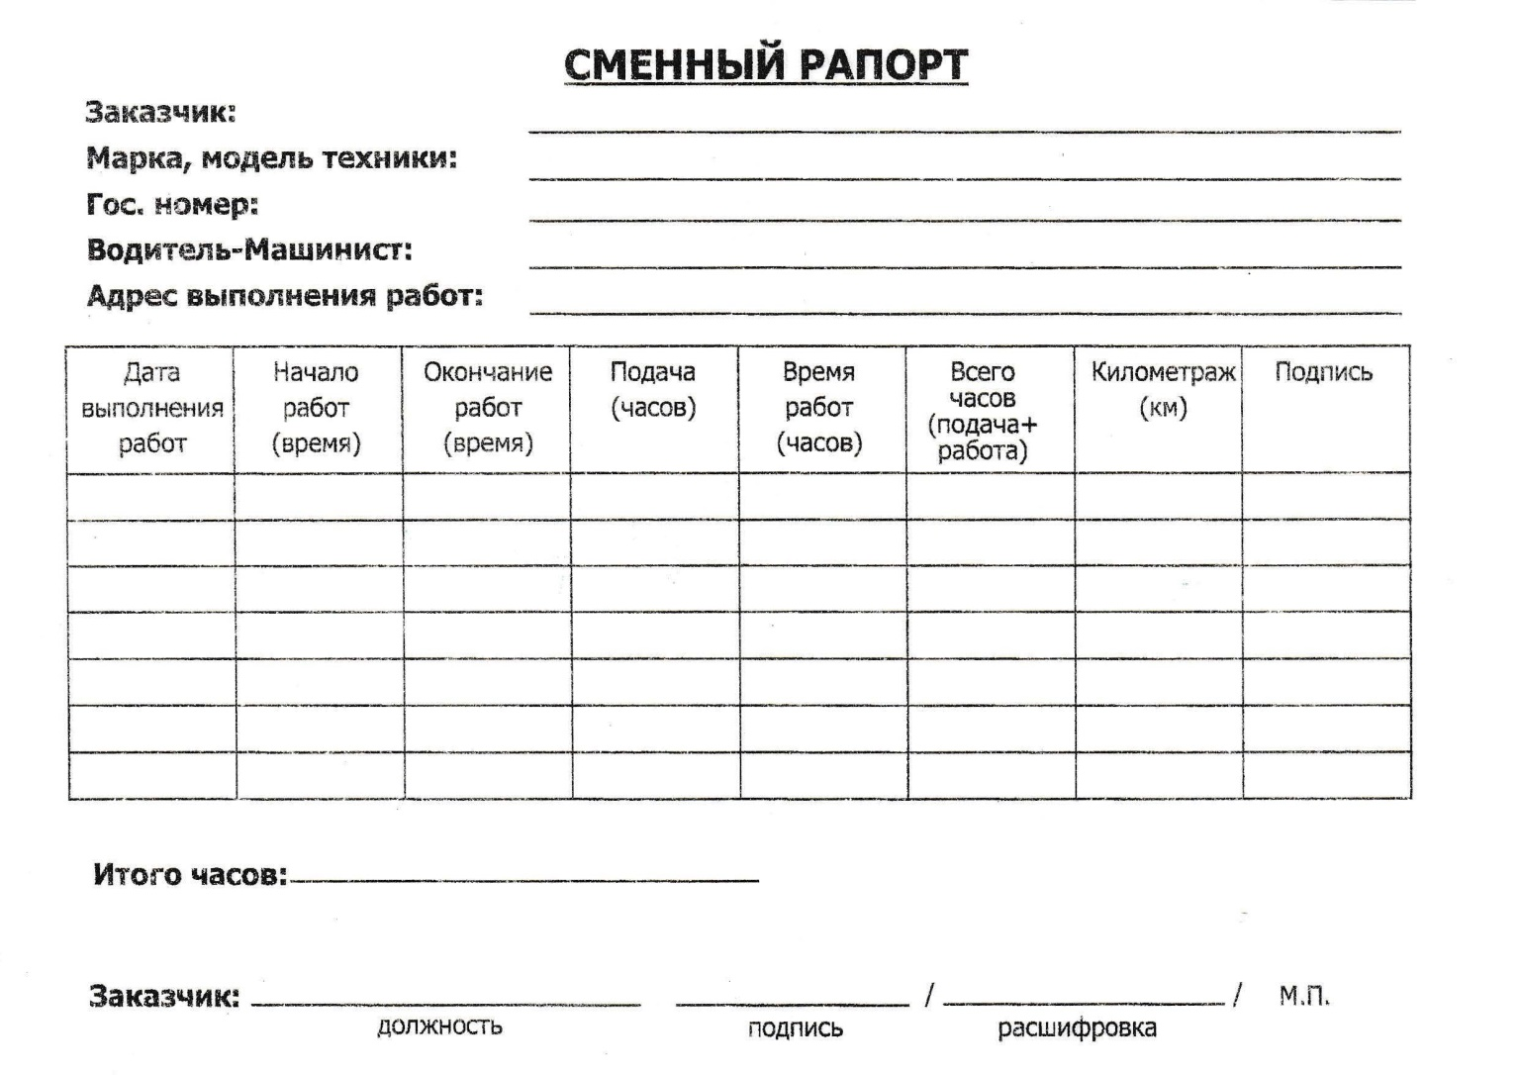

Исполнитель:  ООО «СКАЙ МАСТЕР»  Генеральный директор  __________________Федорченков Александр Юрьевич | Заказчик:  ООО «»  Генеральный директор  ________________

